实验四十 研究沸点与压强的关系

实验器材
朗威压强传感器（LW-T822）、温度传感器（LW-T803）、三通接头、250 ml 锥形瓶、胶管、真空计、计算机等。

实验装置
如图 40 – 1。
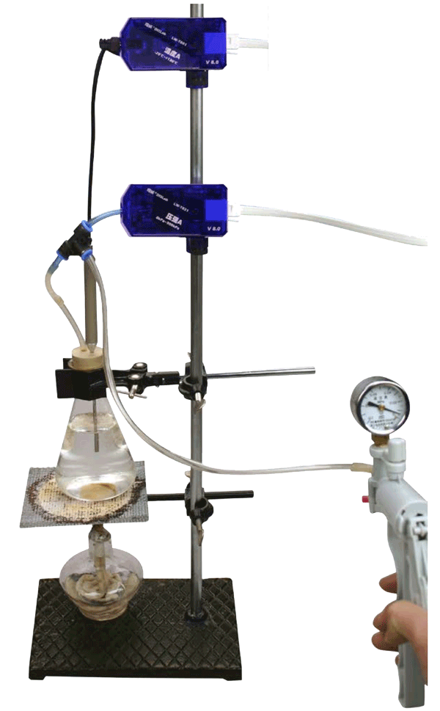
图 40 – 1 沸点与压强关系实验装置

实验操作（通用软件）
1．安装实验器材；
2．用酒精灯对锥形瓶加热，水沸腾时停止加热，记下此时的压强值和温度值；
3．随着水温下降，水不再沸腾。使用真空计抽气，对烧瓶内减压到水再次沸腾，记录此时的压强值和温度值；
4．实验结论：水的沸点与压强有关，环境压强降低，沸点随之降低。
视频地址：http://llongwill.qybee.com/lecture/14195。

